|  |  |  |
| --- | --- | --- |
|  | Univerzitet u Novom Sadu  Tehnički fakultet „Mihajlo Pupin”  Zrenjanin |  |

**SEMINARSKI RAD**

Predmet: Razvoj softvera otvorenog koda

Tema: ASPX web aplikacija Evidencija sportskih aktivnosti u gradu

|  |  |
| --- | --- |
| Predmetni nastavnik | Studenti |
| doc. dr Zoltan Kazi | Ivona Živano SI 28/15  Simona Ilić SI 10/15  Gordana Okuka SI 6/15 |

Zrenjanin 2019.

# Sadržaj

Sadržaj 1

1. Opis poslovnog procesa i poslovnog pravila 2

2. Specifikacija funkcionalnih zahteva sa profilima korisnika 2

3. Modeli u dizajnu softverskog rešenja 3

3.1. Use-case dijagram 3

3.2. CDM dijagram 5

4. Korisničko uputstvo 5

5. Opis implementacije 8

5.1. Kratak opis primenjenih tehnologija 8

5.2. SQL script za kreiranje baze podataka i stored procedure 8

5.3. Ključni delovi koda sa objašnjenjima 14

6. Zaključak 16

7. Literatura 16

# Opis poslovnog procesa i poslovnog pravila

POSLOVNI PROCES

Sportske aktivnosti u gradu se odvijaju najcesce u okviru rada sportskih klubova. Klubovi organizuju treninge odredjenim danima na odredjenim lokacijama u gradu.

POSLOVNO PRAVILO

Vreme i datum treninga se moze saznati preko Interneta ili kontakt telefonom.

# Specifikacija funkcionalnih zahteva sa profilima korisnika

**Profil korisnika: Sportski trener**

- Unos podataka o sportu

- Tabelarni prikaz statusom, filter prema statusu

- Izmena statusa

- Unos vesti

- Unos podataka o popisu sportova, Stampanje izvestaja o popisu

- Stampanje profakture, stampanje fakture

**Profil korisnika: Sportista**

- Tabelarni prikaz lokacija gde se odrzavaju treninzi sa filtriranjem po nazivu, autoru

- Unos podataka o lokaciji

- Tabelarni prikaz lokacija sa statusom svakog sporta

- Prikaz pojedinacne lokacije

- Stampanje pojedinacne lokacije

**Profil: Neimenovani posetilac web sajta skriptarnice**

- Prikaz sportova, stampanje sportova

- Registracija

- Prijava na sistem (logovanje)

# Modeli u dizajnu softverskog rešenja

## Use-case dijagram

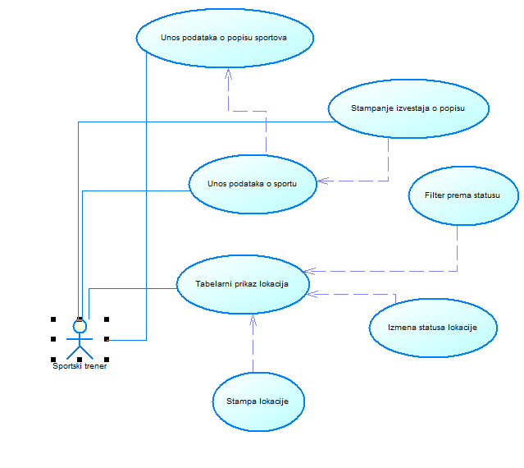

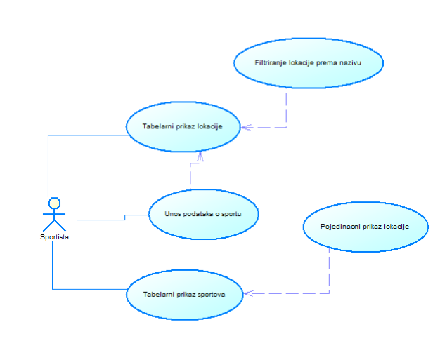

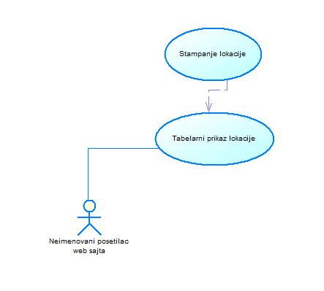

## CDM dijagram

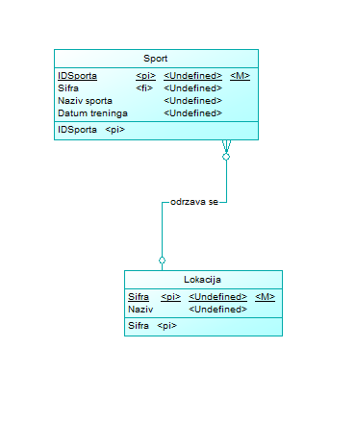

# Korisničko uputstvo

Opcije neimenovanog korisnika sajta prikazane su nakon pokretanja pocetnog ekrana web aplikacije. Slika 1. prikazuje pocetni ekran.

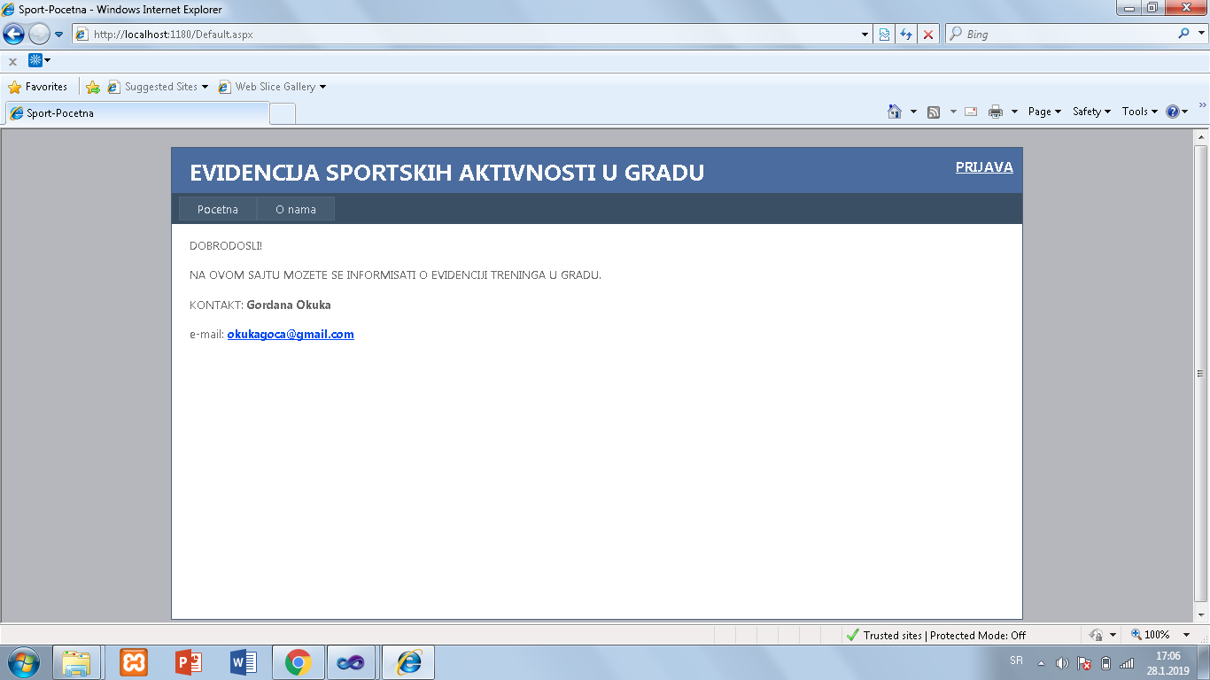

Izborom opcije “O nama” ucitava se stranica sa prikazom informacija o toj temi. Slika 2. prikazuje stranicu „O nama“.

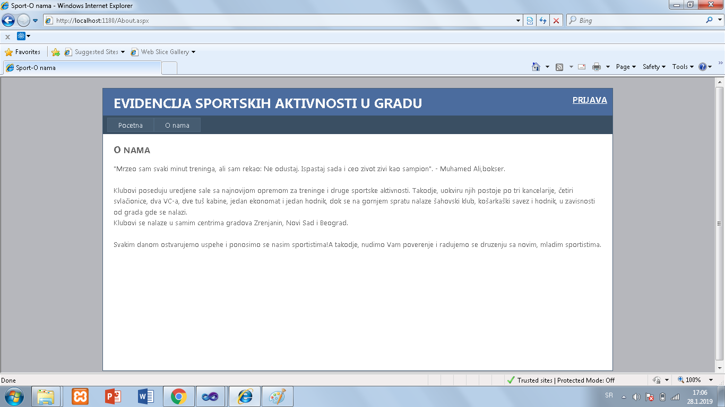

Neimenovani korisnik može da se prijavi, korišćenjem opcije “PRIJAVA”, sto je i prikazano na Slici 3.

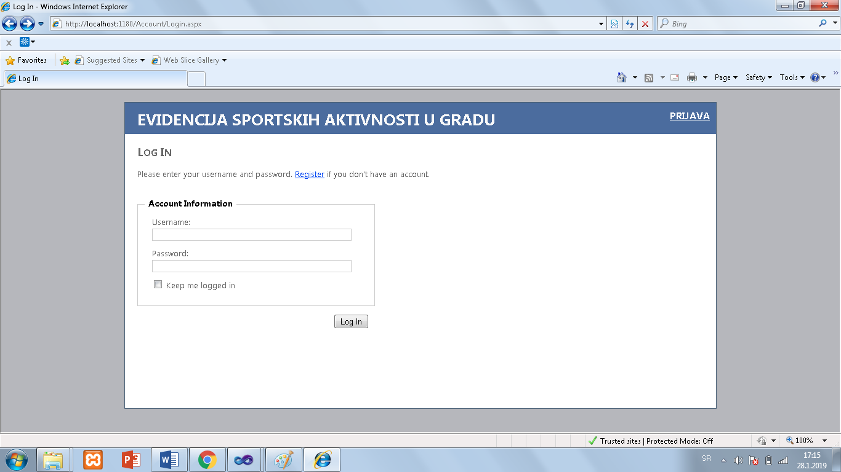

Nakon prijavljivanja, korisnik dobija naslovnu stranicu sa različitim opcijama menija. A takodje, na Slici 4. je prikazano ukoliko korisnik nema svoj nalog, moze da ga napravi klikom na opciju “Register”.

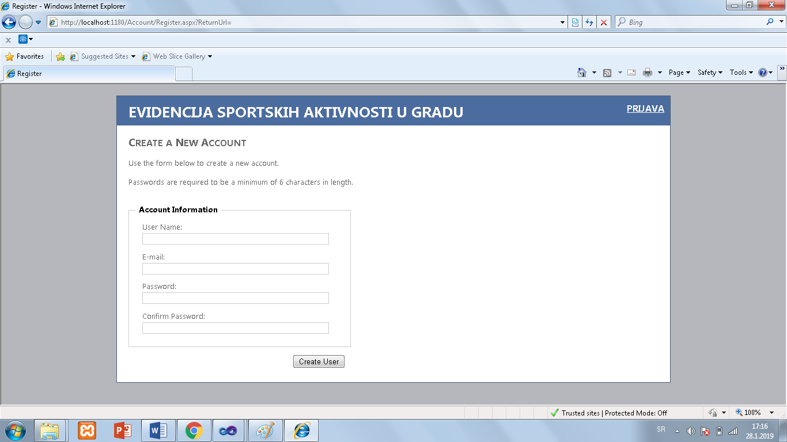

Sledeca Slika 5. prikazuje prozor za Unos lokacija.

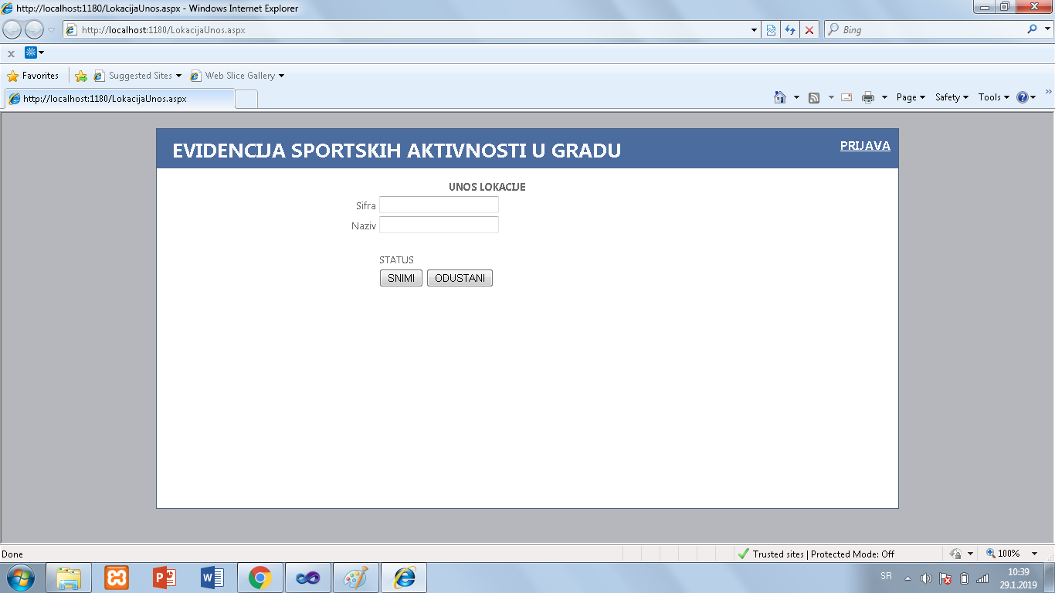

Na Slici 6. nalazi se filtrirani spisak lokacija.

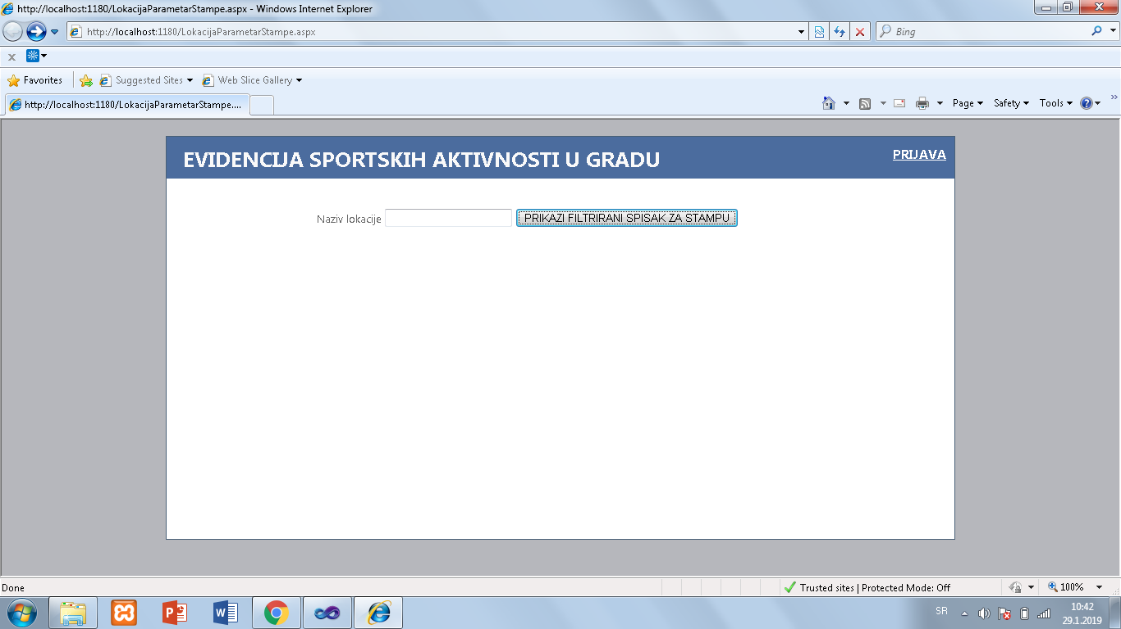

# Opis implementacije

## Kratak opis primenjenih tehnologija

U ovom seminarskom radu korišćen je Visual Studio .NET 2010 i Microsoft SQL Server 2008 R2. U okviru realizacije programskog koda:

* Korisnički interfejs predstavljaju ASPX web forme
* Klase za rad sa podacima sa korisničkog interfejsa i baze podataka su iz standardnog paketa klasa za rad sa SQL serverom (SQLClient)

## SQL script za kreiranje baze podataka i stored procedure

USE [master]

GO

CREATE DATABASE [EVIDENCIJA_SPORTSKIH_AKTIVNOSTI_U_GRADU]

GO

USE [EVIDENCIJA_SPORTSKIH_AKTIVNOSTI_U_GRADU]

GO

CREATE TABLE [dbo].[SPORT](

[IDSporta] [char](3) NOT NULL,

[NazivSporta] [nvarchar](40) NOT NULL,

[DatumTreninga] date NOT NULL,

[IDLokacije] [nvarchar](40) not null

)

GO

ALTER TABLE [dbo].[SPORT]

ADD CONSTRAINT [PK_SPORT] PRIMARY KEY CLUSTERED

(

[IDSporta] ASC

)

GO

CREATE TABLE [dbo].[Lokacija](

[Sifra] [nvarchar](40) NOT NULL,

[Naziv] [nvarchar](40) NOT NULL,

)

GO

ALTER TABLE [dbo].[Lokacija]

ADD CONSTRAINT [PK_Lokacija] PRIMARY KEY CLUSTERED

(

[SIFRA] ASC

)

GO

ALTER TABLE [dbo].[SPORT] ADD CONSTRAINT

[FK_Sport_Lokacija] FOREIGN KEY([IDLokacije])

REFERENCES [dbo].[Lokacija] ([Sifra])

ON UPDATE CASCADE

GO

CREATE TABLE [dbo].[Korisnik](

[ID] [int] IDENTITY(1,1) NOT NULL,

[Prezime] [nvarchar](40) NOT NULL,

[Ime] [nvarchar](30) NOT NULL,

[KorisnickoIme] [nvarchar](20) NOT NULL,

[Sifra] [nvarchar](30) NOT NULL,

[Status] [nvarchar](10) NOT NULL

)

GO

**Stored procedura Korisnik**

CREATE PROCEDURE [DajKorisnikaPoKorisnickomImenuISifri]

( @KorisnickoIme nvarchar(20),

@Sifra nvarchar(30)

)

AS

select * from Korisnik where Korisnik.KorisnickoIme=@KorisnickoIme and Korisnik.Sifra=@Sifra

GO

**Stored procedura Sport**

USE [EVIDENCIJA_SPORTSKIH_AKTIVNOSTI_U_GRADU]

GO

CREATE PROCEDURE [DajSveSportove]

AS

Select * from Sport

GO

CREATE PROCEDURE [DajSveSportoveSaJoin]

AS

Select Sport.IDSporta, Sport.NazivSporta, Sport.DatumTreninga as NazivLokacije from Sportinner join Lokacija on Sport.IdLokacije = Lokacija.Sifra

GO

CREATE PROCEDURE [DajSportPoNazivuSporta] @SportNazivSporta nvarchar(40) AS Lokacije where SPORT.NazivSporta = @SportNazivSporta

CREATE PROCEDURE [DodajNoviSport](

@IDSporta char(3),

@NazivSporta nvarchar(40),

@DatumTreninga date,

@IDLokacije char(3))

AS

BEGIN

Insert into Sport(IDSporta, NazivSporta, DatumTreninga, IDLokacije) values (@IDSporta, @NazivSporta, @DatumTreninga, @IDLokacije)

END

GO

CREATE PROCEDURE [ObrisiSport](

@IDSporta char(3))

AS

BEGIN

Delete from Sport where IDSporta=@IDSporta

END

GO

CREATE PROCEDURE [IzmeniSport](

@StariIDSporta char(3),

@IDSporta char(3),

@NazivSporta nvarchar(40),

@DatumTreninga date,

@IDLokacije char(3))

AS

BEGIN

Update Sport set IDSporta=@IDSporta, NazivSporta=@NazivSporta, DatumTreninga=@DatumTreninga, IDLokacije=@IDLokacije where IDSporta=@StariIDSporta

END

GO

CREATE PROCEDURE [DajSveSportoveSaJoinSifromLokacije]

AS

Select Sport.IDSporta, Sport.NazivSporta, Sport.DatumTreninga, Lokacija.Naziv as NazivLokacije, Lokacija.Sifra as SifraLokacije from Sport inner join Lokacija on Sport.IdLokacije = Lokacija.Sifra

GO

**Stored procedura Lokacija**

USE [EVIDENCIJA_SPORTSKIH_AKTIVNOSTI_U_GRADU]

GO

CREATE PROCEDURE [DajSveLokacije]

AS

select * from Lokacija

GO

CREATE PROCEDURE [DajLokacijuPoNazivu]

( @NazivLokacije nvarchar(40)

)

AS

select * from Lokacija where Lokacija.Naziv = @NazivLokacije

GO

CREATE PROCEDURE [DodajNovuLokaciju]

(

@Sifra char(3),

@Naziv nvarchar(40)

)

AS

BEGIN

Insert into Lokacija(Sifra, Naziv) values (@Sifra, @Naziv)

END

GO

CREATE PROCEDURE [ObrisiLokaciju](

@Sifra char(3))

AS

BEGIN

Delete from Lokacija where Sifra=@Sifra

END

GO

CREATE PROCEDURE [IzmeniLokaciju](

@StaraSifra char(3),

@Sifra char(3),

@Naziv nvarchar(40)

)

AS

BEGIN

Update Lokacija set Sifra=@Sifra, Naziv=@Naziv where Sifra=@StaraSifra

END

GO

## Ključni delovi koda sa objašnjenjima

**Korisnički interfejs**

Deo iz Web config – string konekcije

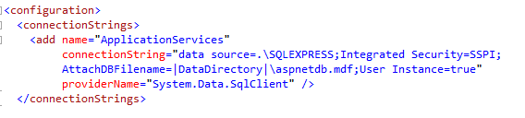

Deo za priključivanje standardnih biblioteka klasa



Punjenje combo box-a (drop down list)

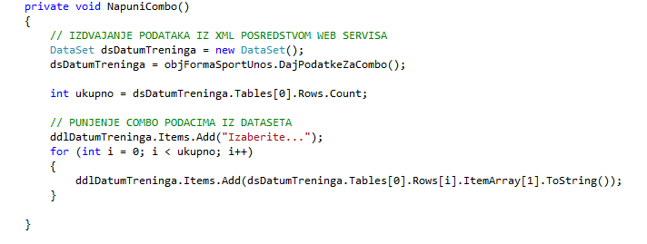

**Klase podataka**

Otvaranje konekcije ka bazi podataka

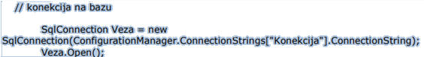

Preuzimanje podataka

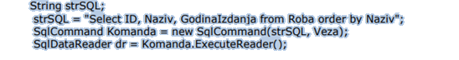

Izmena podataka

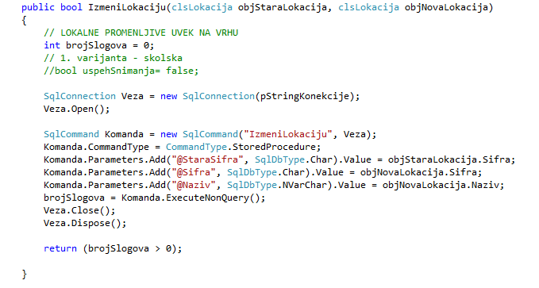

Brisanje podataka

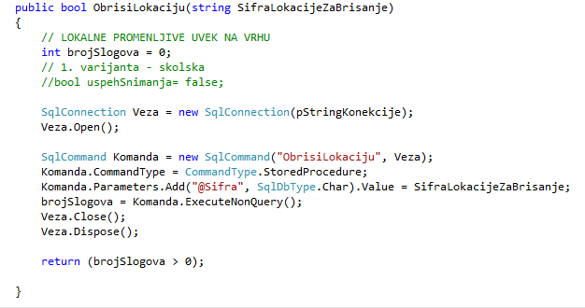

Prikaz podataka po filteru

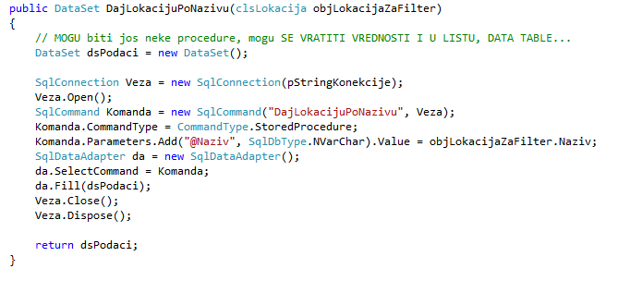

# Zaključak

U ovom seminarskom radu prikazana je realizovana prototipska aplikacija za podršku radu skriptarnice fakulteta. U delu specifikacije i dizajna obuhvaćene su sve najvažnije funkcije, a u delu implementacije su realizovane samo osnovne funkcije ažuriranja, pretrage i štampe, čime se ilustruje poznavanje osnovnih tehnika programiranja. Dalji razvoj aplikacije odnosio bi se na realizaciju preostalih softverskih funkcija potrebnih za pokrivanje svih očekivanih funkcionalnih karakteristika softvera, kao i dodavanje automatizama, kontrole grešaka korisnika i slično.

# Literatura

Korišćena literatura za realizaciju ovog seminarskog rada:

[1]Jesse Liberty: “Programiranje na jeziku C#”, Mikro knjiga, 2007.

[2]Standardni web sajt Microsoft MSDN: https://msdn.microsoft.com/en-us/default.aspx